PRESSMEDDELANDE
Att: Nyhetschefen 2014-11-13

Inet firar nyrenoverad butik i Sisjön med gamingevent
Testa dina skills mot
Inets CS:GO-stjärnor
Inet har totalrenoverat butiken i Sisjön, Göteborg, och firar detta med att bjuda in stjärnorna från sitt CS:GO-lag till shoot outs med kunderna i de två Göteborgsbutikerna. Nu till helgen spelar Julia ”juliano” Kiran i butiken på Ringön och nästa helg kan besökarna spela mot både ”juliano” och Zainab ”zAAz” Turkie i Sisjöbutiken. Alla som utmanar tjejerna får ett av datorspelen Far Cry 4 eller Assassins Creed Unity utan kostnad.
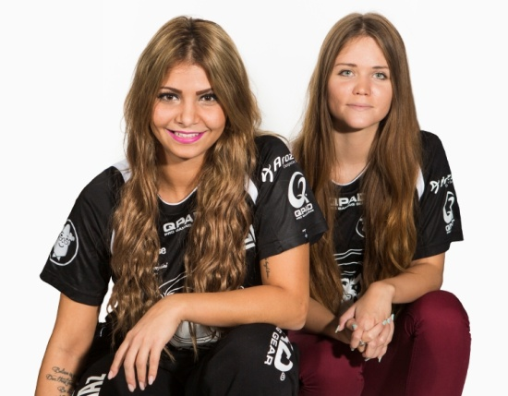
– Vi har precis renoverat färdigt butiken i Sisjön och byggt ut vår sektion för speldatorer och speltillbehör rejält. Gamingeventen gör vi både för att fira butiksinvigningen och ge våra kunder möjlighet att spela mot några av Sveriges vassaste e-sportprofiler, säger Johan Wahlberg, marknadschef på Inet.
Datorhandlaren Inet har under flera år arrangerat e-sportsevent i sina butiker runt om i landet och bjudit in både entusiaster och intresserade att spela mot flera av e-sportens stjärnor såsom Fnatic, Madeleine ”MaddeLisk” Leander och Eyeballers. Nu på lördag kommer Inets CS:GO-lag BMG Ladies lagkapten ”juliano” att möta upp i butiken på Ringön. Och nästa helg, 22 nov, blir det ett ännu större event i Sisjöbutiken.
– Vi är stolta över vår nyrenoverade butik och vill fira med alla i Göteborg. Så det blir shoot outs med proffsen från BMG som vi sponsrar, galna erbjudanden i butik och möjlighet att testa Oculus Rift VR-glasögon, en teknik som är riktigt häftig, säger Johan Wahlberg, marknadschef på Inet.
Nu på lördag kan alla få spela CG:GO mot lagkapten ”juliano” (th) i Inets butik på Ringön. Nästa lördag 22 nov kommer både ”juliano” och ”zAAz” att möta motstånd i butiken i Sisjön.
Alla som spelar CS:GO mot ”juliano” eller ”zAAz” i någon av butikerna får som pris ett av datorspelen Far Cry 4 eller Assassins Creed Unity utan kostnad. Gamingeventet i Sisjöbutiken bjuder på ytterligare publikdragare; vinnarna från tävlingen Intels Kitchen kommer att vara där, förevisning av 3D-printing och chansen att testa gaming tablet Nvidia Shield live.
– Alla som är nyfikna på antingen gaming eller ny teknik kommer att bli mycket nöjda på eventen, både med de planerade aktiviteterna och alla erbjudanden, säger Johan Wahlberg.
- Inet Ringön 15 november, gaming lördag 15 november kl 11-16
- Inet Sisjön 22 november gaming lördag 22 november kl 11-16

För ytterligare information
Johan Wahlberg, marknadschef Inet, 073-988 27 29, johan.wahlberg@inet.se
Magnus Sjöbäck, pressansvarig Inet, 070-445 15 99, magnus.sjoback@inet.se
http://www.inet.se/

